**Sequence-diagram-v0.1**

Όνομα Έργου: Train-Up

Κωδικός: Sequence-diagram

Έκδοση: v0.1

**Μέλη Ομάδας**

* Γεώργιος Αυγεράκης, ΑΜ: 1067441.
* Φωτεινή Παπαζαφειρίου, ΑΜ: 1071399.
* Όλγα Μελιάδη, ΑΜ: 1080448.
* Μαρία Γκότση, ΑΜ: 1064283.
* Κωνσταντίνος Κωνσταντάτος, ΑΜ: 1067461.

**Κατανομή Ρόλων στο παρών τεχνικό κείμενο**

* Γιώργος Αυγεράκης: Contributor, Peer Reviewer
* Φωτεινή Παπαζαφειρίου: Contributor, Peer Reviewer
* Όλγα Μελιάδη: Contributor, Peer Reviewer
* Μαρία Γκότση: Contributor, Peer Reviewer
* Κωνσταντίνος Κωνσταντάτος: Contributor, Peer Reviewer

Στο παρόν τεχνικό κείμενο όλα τα μέλη της ομάδας συνεισέφεραν εξίσου στην δημιουργία των διαγραμμάτων ακολουθίας του έργου. Συγκεκριμένα, κάθε άτομο της ομάδας μας υλοποίησε 2 διαγράμματα ακολουθίας.

Ο σύνδεσμος για το repository της ομάδας μας στο Github είναι [εδώ](https://github.com/georgavg/Software_Engineering).

Διαγράμματα Ακολουθίας

Στις εικόνες 1-11 παραθέτουμε τα διαγράμματα ακολουθίας που δημιουργήθηκαν για κάθε Περίπτωση Χρήσης του έργου. Λόγω του μεγάλου όγκου που καταλαμβάνουν τα διαγράμματα ακολουθίας, προτείνεται να τα δείτε από τις φωτογραφίες που έχουμε ανεβάσει στο Github.

**Δημιουργία νέου Χρήστη**

Στην εικόνα 1, παρουσιάζουμε το Διάγραμμα Ακολουθίας της Περίπτωσης Χρήσης «Δημιουργία νέου Χρήστη». Ως Χρήστη θεωρούμε και τον *Φοιτητή* και την *Εταιρεία* και τον *Καθηγητή*. Για τους σκοπούς του συγκεκριμένου Διαγράμματος προσθέσαμε ως Χειριστή τον γενικό όρο *Χρήστης*. Επίσης, στο συγκεκριμένο διάγραμμα επιλέξαμε να δημιουργεί λογαριασμό ένας φοιτητής (“Student”), ενώ κάλλιστα λογαριασμό μπορεί να δημιουργήσει και ένας καθηγητής και μια Εταιρεία. H διαδικασία θα έχει την ίδια ακριβώς ροή με τη διαφορά ότι αντί να δημιουργείται αντικείμενο “Student” θα δημιουργηθεί αντικείμενο “Professor” ή “Company” αντίστοιχα.

Εικόνα 1: Δημιουργία νέου Χρήστη

**Υποβολή αίτησης σε διαθέσιμη θέση πρακτικής**

Στην εικόνα 2, παρουσιάζουμε το Διάγραμμα Ακολουθίας της Περίπτωσης Χρήσης «Υποβολή αίτησης σε διαθέσιμη θέση πρακτικής».

Εικόνα 2: Υποβολή αίτηση σε διαθέσιμη θέση πρακτικής

**Ενημέρωση logbook φοιτητή**

Στην εικόνα 3, παρουσιάζουμε το Διάγραμμα Ακολουθίας της Περίπτωσης Χρήσης «Ενημέρωση logbook φοιτητή».

Εικόνα 3: Ενημέρωση logbook φοιτητή

**Ανάρτηση νέας θέσης πρακτικής άσκησης**

Στην εικόνα 4, παρουσιάζουμε το Διάγραμμα Ακολουθίας της Περίπτωσης Χρήσης «Ενημέρωση logbook φοιτητή».

Εικόνα 4: Ανάρτηση νέας θέσης πρακτικής άσκησης

**Διαγραφή θέσης πρακτικής άσκησης**

Στην εικόνα 5, παρουσιάζουμε το Διάγραμμα Ακολουθίας της Περίπτωσης Χρήσης «Διαγραφή θέσης πρακτικής άσκησης».

Εικόνα 5: Διαγραφή θέσης πρακτικής άσκησης

**Αξιολόγηση θέσης από επιβλέποντα καθηγητή**

Στην εικόνα 6, παρουσιάζουμε το Διάγραμμα Ακολουθίας της Περίπτωσης Χρήσης «Αξιολόγηση θέσης από επιβλέποντα καθηγητή».

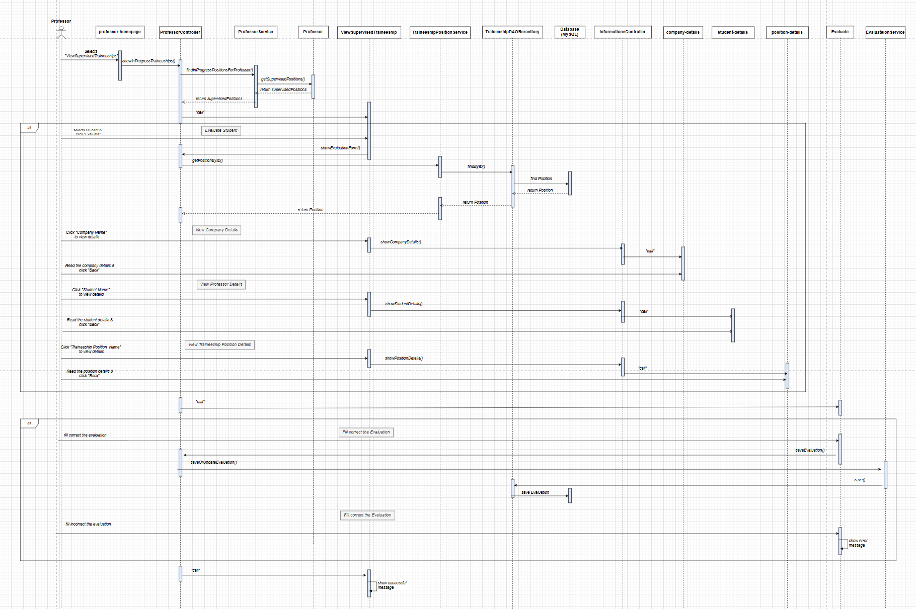

Εικόνα 6: Αξιολόγηση θέσης από επιβλέποντα καθηγητή

**Επεξεργασία Προφίλ Χρήστη**

Στην εικόνα 7, παρουσιάζουμε το Διάγραμμα Ακολουθίας της Περίπτωσης Χρήσης «Επεξεργασία Προφίλ Χρήστη». Ως Χρήστη θεωρούμε και τον *Φοιτητή* και την *Εταιρεία* και τον *Καθηγητή*. Για τους σκοπούς του συγκεκριμένου Διαγράμματος προσθέσαμε ως Χειριστή το *Φοιτητής (Student)*.

Εικόνα 7: Επεξεργασία Προφίλ Χρήστη

**Ανάθεση θέσης πρακτικής σε φοιτητή**

Στην εικόνα 8, παρουσιάζουμε το Διάγραμμα Ακολουθίας της Περίπτωσης Χρήσης «Ανάθεση θέσης πρακτικής σε φοιτητή».

Εικόνα 8: Ανάθεση θέσης πρακτικής σε φοιτητή

**Ανάθεση επιβλέποντα καθηγητή σε ανατεθειμένη θέση**

Στην εικόνα 9, παρουσιάζουμε το Διάγραμμα Ακολουθίας της Περίπτωσης Χρήσης «Ανάθεση επιβλέποντα καθηγητή σε ανατεθειμένη θέση».

Εικόνα 9: Ανάθεση επιβλέποντα καθηγητή σε ανατεθειμένη θέση

Ολοκλήρωση θέσης πρακτικής άσκησης

Στην εικόνα 10, παρουσιάζουμε το Διάγραμμα Ακολουθίας της Περίπτωσης Χρήσης «Ολοκλήρωση θέσης πρακτικής άσκησης».

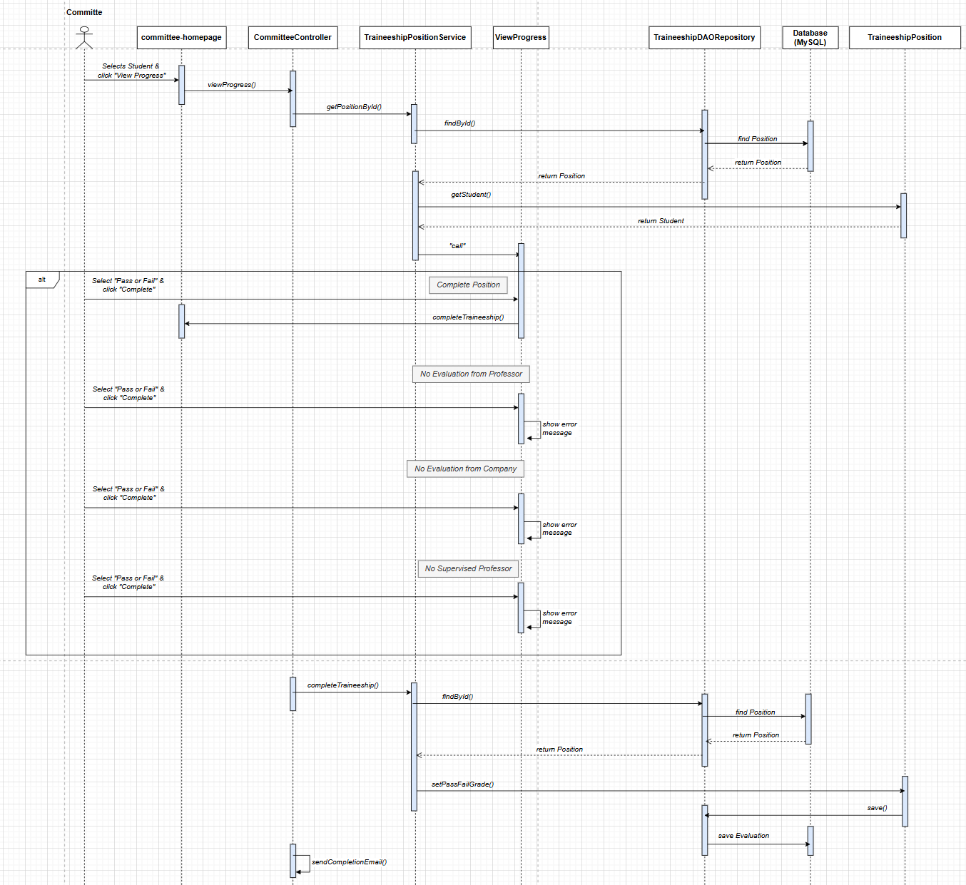

Εικόνα 10: Ολοκλήρωση θέσης πρακτικής άσκησης

Αξιολόγηση φοιτητή από εταιρεία

Στην εικόνα 11, παρουσιάζουμε το Διάγραμμα Ακολουθίας της Περίπτωσης Χρήσης «Αξιολόγηση φοιτητή από εταιρεία».

Εικόνα 11: Αξιολόγηση φοιτητή από εταιρεία

Εργαλεία που χρησιμοποιήθηκαν

Η συγγραφή του παρόντος τεχνικού κειμένου έγινε με την χρήση του Microsoft Word. Τα διαγράμματα ακολουθίας υλοποιήθηκαν με τη χρήση του εργαλείου [draw.io](https://app.diagrams.net/).